
【本周快报】
商品房成交 | 住宅类 |  |  | 非住宅类
（11.25-12.1） | 本周 | 变化量 | 变化幅度（%） | 本周 | 变化量 | 变化幅度（%）
成交套数 | 1477 | 457↑ | 44.80↑ | 602 | 602↑ | 234.24↑
成交面积 | 184250.02 | 54509.68↑ | 42.01↑ | 37123.5 | 37123.5↑ | 226.01↑

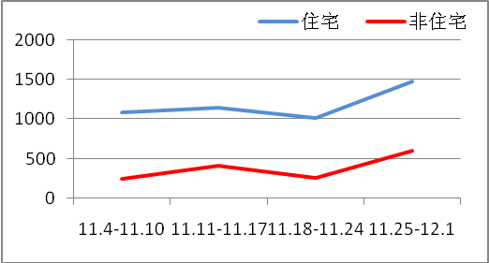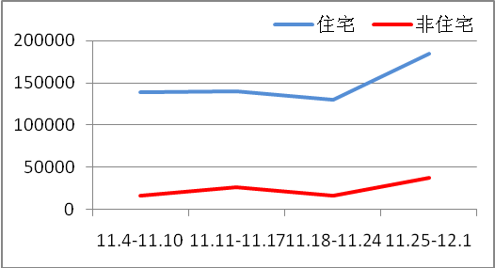
商品房成交套数趋势图 商品房成交面积趋势图
2013.11.25-12.1：日均成交约211套，套均成交面积124.25平米。上周七日成交上升趋势明显，从11月26日到11月30日，日成交量从100套出头，到逼近200套，再到突破300套，成交一路高走，势头正劲。作为11月的最后一周，这正印证了苏州楼市的“月末效应”，在成交量上，月底往往会远超过月初，成功翘尾。而12月1日，苏州住宅成交量骤跌，翘尾形势未能在12月初得到延续。
二手房成交  （11.25-12.1） | 本周 | 变化量 | 变化幅度（%）
成交套数 | 836 | 17↑ | 2.08↑
成交面积 | 89482.37 | 96746.79↓ | 51.95↓

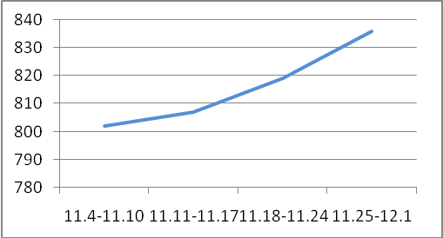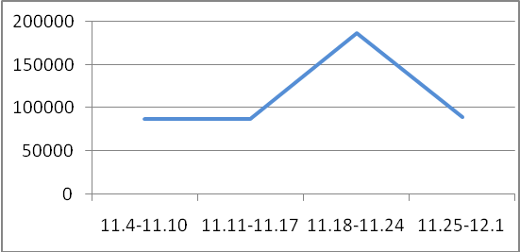
二手房成交套数趋势图 二手房成交面积趋势图
2013.11.25-12.1：在保持前周小微幅度的上涨态势之后，11月在一片看涨声中高调收尾。本周苏州二手房成交量稳步攀升，虽然幅度不大，却给人带来惊喜：年底是银行购房贷款收紧期，苏州二手房能保持如此态势实属不易。

【新增批售】
新增预售许可 | 住宅 |  | 非住宅 |  | 合计
（11.25-12.1） | 本周 | 变化幅度  （%） | 本周 | 变化幅度  （%） | 本周 | 变化幅度  （%）
建筑面积 | 231346.37 | 43.67↓ | 221825.4 | 97.49↑ | 453171.77 | 13.36↓
套数 | 1963 | 41.82↓ | 3327 | 94.56↑ | 5290 | 4.05↑

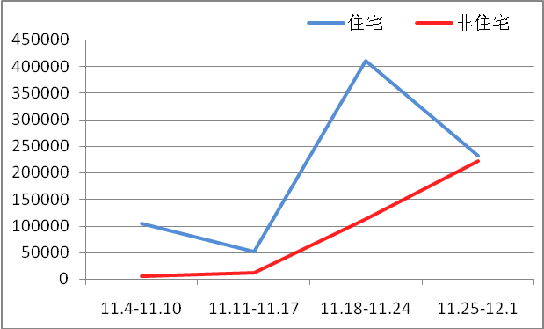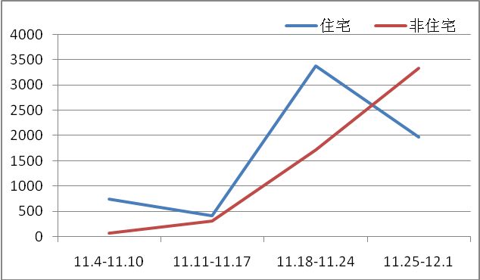
新增预售面积趋势图 新增预售套数趋势图
2013.11.25-12.1：从供应市场来看，上周住宅新增供应约25.37万方，环比减少38.23%，共有15个项目新增预售证。苏州开盘市场虽未有业内所预测的月末井喷，但周末有5盘新推房源，且成交情况均相当不错，为11月月末的苏州楼市添了一把火。

售房单位名称 | 商品房名称 | 预售总量 |  | 住宅 |  | 非住宅
售房单位名称 | 商品房名称 | 面积  (平方米) | 套数  (套) | 面积  (平方米) | 套数  （套） | 面积  (平方米) | 套数  （套）
苏州新苏企业经济发展有限公司 | 吴地商务广场 | 44908.29 | 403 | 0 | 0 | 44908.29 | 403
苏州万江房地产有限公司 | 平江金域花园（第1期） | 55391.77 | 413 | 55391.77 | 413 | 0 | 0
绿地集团苏州高新置业有限公司 | 瞰湖花园5、6、13幢 | 34549.68 | 334 | 34549.68 | 334 | 0 | 0
苏州嘉和欣实业有限公司 | 苏地2007-B-1地块33#商业 | 5010.41 | 61 | 0 | 0 | 5010.41 | 61
苏州迈大房地产发展有限公司 | 绿宝休闲购物广场3、5~9幢 | 36664.36 | 144 | 0 | 0 | 36664.36 | 144
苏州市东壹元置业有限公司 | 新饰界家居建材广场 | 9668.38 | 211 | 0 | 0 | 9668.38 | 211
苏州丹华君都房地产开发有限公司 | 兰亭半岛生活广场 | 25074.3 | 324 | 0 | 0 | 25074.3 | 324
苏州市花万里房地产开发有限公司 | 太湖论坛城 | 2125.64 | 14 | 0 | 0 | 2125.64 | 14
江苏诚润置业有限公司 | 大运商业广场 | 89132.9 | 1868 | 0 | 0 | 89132.9 | 1868
苏州长禾置业发展有限公司 | 山水湾花园 | 32590.84 | 280 | 32590.84 | 280 | 0 | 0
苏州中锐金汇置业有限公司 | 尚城花园（第2期） | 43753.99 | 454 | 42079.42 | 360 | 1674.57 | 94
苏州海亮房地产有限公司 | 喜庆花园 | 30848.28 | 347 | 29504.87 | 284 | 1343.41 | 63
苏州君地鸿赞置业有限公司 | 君风生活广场 | 6223.14 | 145 | 0 | 0 | 6223.14 | 145
苏州世茂新里程置业有限公司 | 玉珑墅 | 37229.79 | 292 | 37229.79 | 292 | 0 | 0

【本周地产信息】

◎ 南京市的楼市调控“升级版”于本周悄然上线。公布在南京市政府网站上的《市政府关于进一步加强房地产市场调控工作的通知》中称，将进一步提高第二套住房贷款的首付比例，对报价过高且不接受有关部门指导的商品房项目停发预售证。在保障性住房的建设方面，南京市也首次提出今后不再单独建设具有产权性质的经济适用房。随后，人民银行南京分行也发出通知，明确将二套房贷款的首付比例由原来的最低六成提高到最低七成，并从今天起正式执行。
【点评】这是南京市首次对该市房地产市场的发展现状表态，上周三，江苏省住建厅副厅长宋如亚曾在公开场合表示，南京房价上涨已经超过了规定的限额，将督促南京市采取有效措施控制房价。换个角度看，“宁八条”也是对副厅长讲话的一次回应。

◎ 11月28日，西安市发布加强《进一步做好房地产市场调控工作的意见》通知，提出调控西安楼市七条举措。至此，今年下半年以来共有14个城市出台了地方楼市新政。这一轮调控政策主要以延长外地购房者社保、个税缴纳年限与提高二套房贷首付为主。
【点评】这一轮地方政府收紧房地产调控已由一线城市蔓延到二线城市，预计还会有价格上涨较快的城市跟进，出现一波多城市调控收紧的局面。不过，二线城市楼市调控新政象征意义大于实际调控效果，作用有限，除了短期稳定楼市与房价预期外，不会有立竿见影的降房价功效。

◎ 11月24日，住建部政策研究中心与高和资本联合发布的《存量房时代的房地产市场研究》报告显示，中国房地产市场，不论是住房市场还是商业地产市场，都开始步入了存量房时代，尤其是一线城市房地产市场，更已提前迈进这一阶段。
【点评】在住房市场，如果存量房和新房交易量之比大于1，即存量房交易量占比超过50％，就表明住房市场开始步入存量房时代，即进入以存量房交易为主阶段。

◎ 日前，一张详细标明轨交3号线和5号线的图在网上疯传，期待3号线和5号线经过自己门前。目前，苏州2号线将于12月初试运营，4号线及支线在建设中将于2017年开通，3号线已经完成初步设计评审，相关内部人士称网上疯传的3号线站点与事实基本无误。

◎ 据统计，苏州2014年预计将有35个纯新项目推出新房源，其中19个住宅项目，占比54%，11个商业项目，占比32%，5个别墅，占比14%。园区明年预计仅有7个纯新盘亮相，其中住宅仅有3个。
【点评】从该区域分布上来看，作为曾经的置业热土，园区因其可供开发土地的日益减少频现房荒，购房者则不得不忍痛将目光转向了其他区域。

◎ 对全国重点45城市的统计显示，2013全年全国出现总价及单价地王共计67个，仅西安、海南没有出现新的地王。地王大战席卷全国，总价以及单价也不断被刷新，融创以7.3万元/平米竞得北京朝阳区农展馆地块，创下北京历史甚至全国单价地王；新鸿基以217.7亿元夺得上海徐汇区“徐家汇中心项目”地块，成为全国总价地王。
【点评】一线城市从年初就开始上演的“地王”戏码，随着时间的推移愈演愈烈，同时蔓延到全国各大城市。而在各地政策出台之后的土地市场表现，从各大城市的推地计划来看，房企优质地块的“争夺”仍会继续上演。

◎ 11月24日，有媒体报道称45家房企欠缴3.8万亿土地增值税。被点名的房产公司纷纷以各种渠道集体自辩称“欠缴不实”。国家税务总局26日对此回应称，有关人员对欠税的巨额推算，方法是不正确的，对税收政策和征管方式存在误解误读。

◎ 11月26日据媒体报道，华人首富李嘉诚日前再度出售旗下公司位于香港的豪宅。据了解，该房产属和记黄埔公司资产，价值约5.4亿港元。就在此前一周，和记黄埔刚刚以7.4亿港元售出过位于同一地域的房产。至此，两项目相加已为李嘉诚套现12.8亿港元。据不完全统计，这是今年下半年以来，李嘉诚对内地及在港资产进行的第5次抛售。
【点评】李嘉诚今年以来的多番动作，被市场解读为其对陆港楼市的一种“预警”。万科董事长王石此前曾公开表示，“精明的李嘉诚先生在卖北京上海的房产，这是一个信号”。

◎ 最新的调查数据显示，根据10月11日-11月11日的样本数据，32个城市中已有17个城市出现暂停房贷现象。据调查，停贷、缓贷情况基本属实，其主要原因是，中小银行上半年放贷过猛，透支信贷额度，导致下半年对于房贷“囊中羞涩”，甚至“无款可放”。现在申请贷款的，放款基本都安排到了明年1月。
【点评】银行钱紧只是一部分原因。更关键的是，银行已经开始看空房地产后市，减少房贷额度更多是为了降低风险。

【本周地产点评】

亚太城市房地产研究院院长谢逸枫
这一轮楼市调控，主要是以二线城市为主，但数量不会太多，基本上是在全国涨幅排名前20名左右的城市跟进。如按照当地调控房价目标，未来可能还有几个房价超标10%的城市跟进，比如太原、哈尔滨、徐州等。至于三线、四线城市，因为这次楼市的回暖复苏力度偏弱，所以不可能大规模地扩展到三四线城市。虽然新一轮调控向二线城市蔓延，但是政策可能会因为各地情况不同出现分化，比如徐州就传出了“松绑”调控的消息。而在8月份的时候，温州就已经对限购制度放松了。

住建部政策研究中心主任秦虹
除一线城市率先全面步入存量房时代之外，随着房地产市场快速发展，建设规模快速增长，二线城市也即将步入存量房时代。而在城镇化达到稳定阶段，城市人口规模不再有稳定增加时，三四线城市也必将步入存量房时代。在存量房时代，住房市场将以存量房交易为主，新建住宅占比低，商业写字楼新增供应将以存量楼宇更新改造为主，核心区域尤其如此。

同策咨询研究部总监张宏伟
十八届三中全会之后，继北上广深等一线城市出台地方调控措施后，厦门、南昌、沈阳等二线城市楼市调控拉开阶段性“收紧”序幕。在楼市政策短期“收紧”的市场背景下，开发企业勇夺“地王”，有着其深层次的市场背景和原因。

中国房地产协会副会长、亚太城市发展研究会秘书长卞洪登
三中全会决定中之字未提房价，这意味着，政府调控楼市的思路发生了重大变化。十八届三中全会未提及房价，但却强调了两点：一是使市场在资源配置中起决定性作用；二是保护农民的财产权利。就此分析，未来对楼市的调控应该更主要依靠市场手段，因此“限购”、“限价”等行政调控手段应逐步退出市场。

